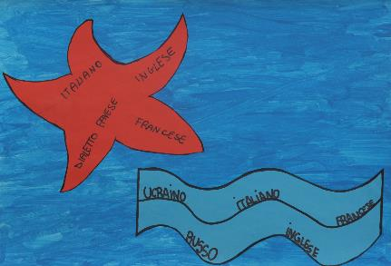
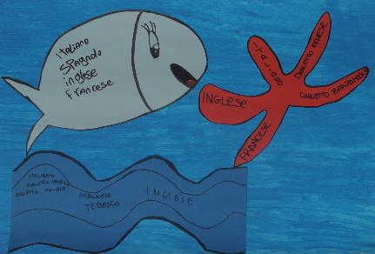
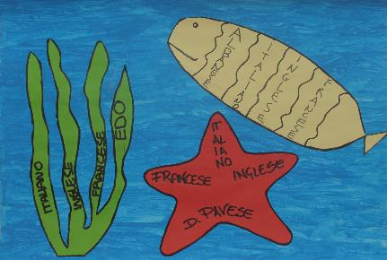
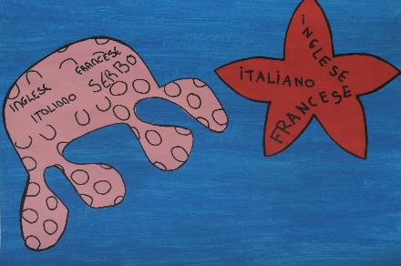
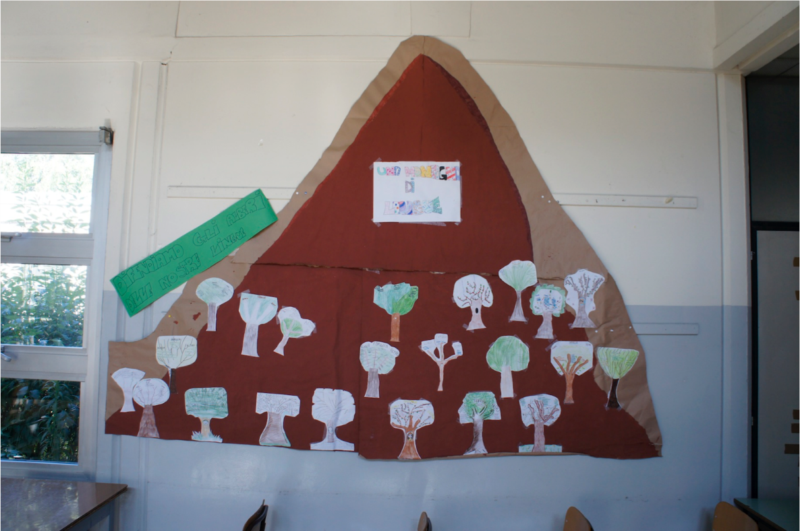
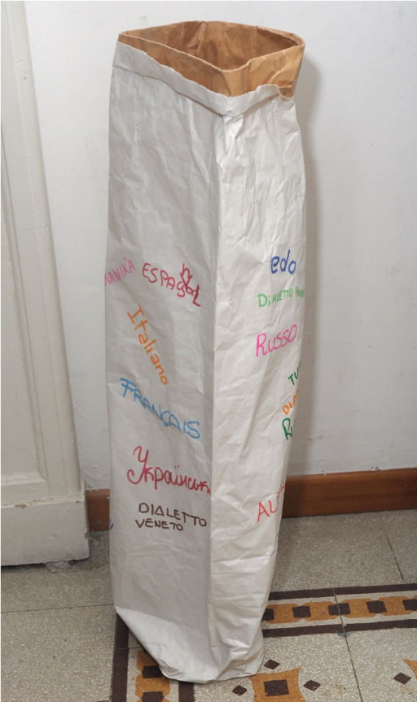
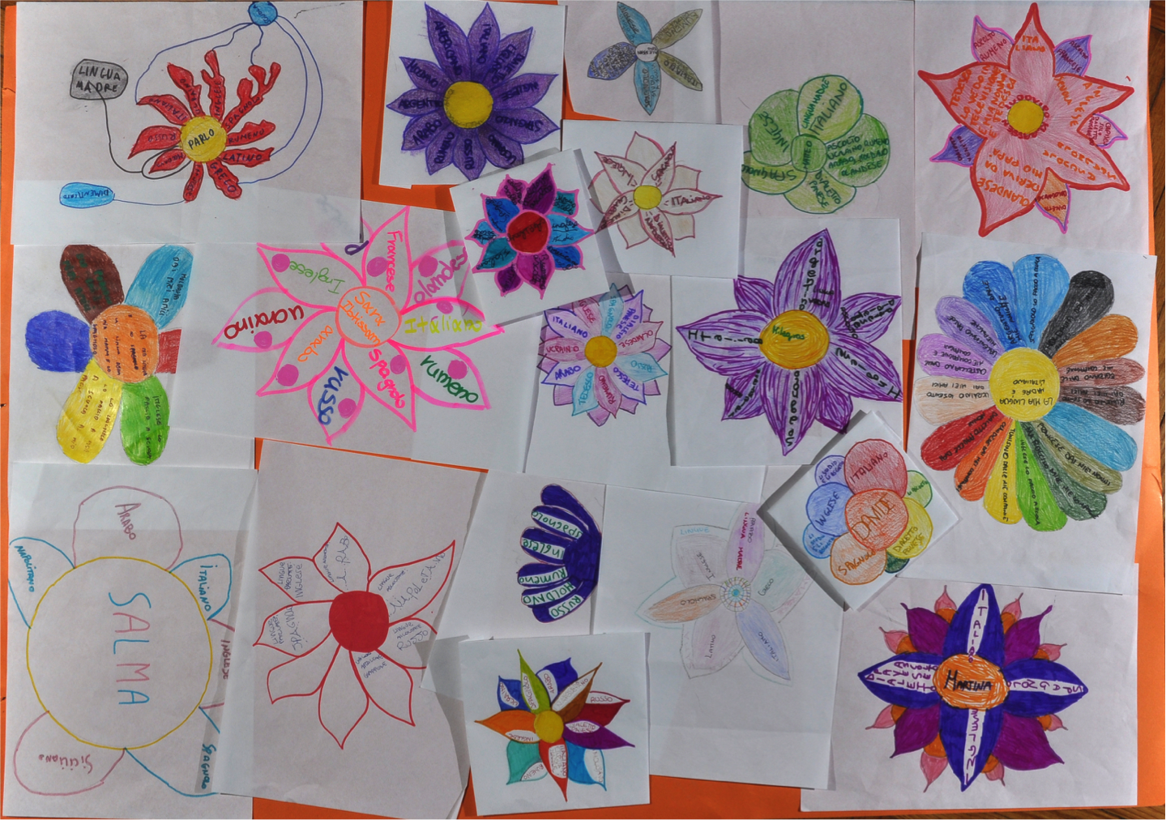
IRIS
Identifying and Reconstructing
Individual
Language Stories

TEACHING MATERIALS

Worksheet 3

Titolo | Le mie lingue, le nostre lingue
Lingue | Tutte le lingue
Argomento | Plurilinguismo
Età degli apprendenti | 8-18
Tempo necessario | 1 ora
Obiettivi | Consapevolezza del plurilinguismo proprio e della classe
Metodi | Brainstorming, rappresentazione grafica
Materiali | Carta, colori
Fonti | Cristina Fraccaro, Proposte operative per l’Autobiografia linguistica negli istituti di istruzione secondaria di primo grado, in Parola di sè. Le autobiografie linguistiche tra teoria e didattica, a cura di G. Anfosso, G. Polimeni, E. Salvadori, Milano, FrancoAngeli, 2016 ,pagg. 192-201
Autori | Ilaria Colarieti, Cristina Fraccaro, Maria Frigo
Commenti | Come esempio di prodotto realizzato vedi le immagini allegate.
Istruzioni per il docente | - Chiedete agli studenti quali e quante lingue ci sono nella classe (lingue studiate, lingue materne proprie o della famiglia, dialetti …) e scrivetele alla lavagna.  - Chiedete agli alunni quale rappresentazione grafica vogliono usare per mostrare il plurilinguismo proprio e della classe; per esempio „un mare di lingue“, „un sacco di lingue“, una montagna di lingue“, una foresta di lingue“, ecc.  - In rapporto alla metafora visiva scelta dalla classe, ognuno rappresenterà le sue lingue; le rappresentazioni individuali andranno poi a comporre la rappresentazione collettiva della classe.

TASK

- Con i tuoi compagni, decidi con quale tra le metafore proposte vuoi utilizzare per rappresentare l’insieme delle vostre lingue, poi realizza la tua parte.

Esempi

Un mare di lingue

Una montagna di lingue

Un sacco di lingue

Un giardino di lingue

